講者簡介：林安梧教授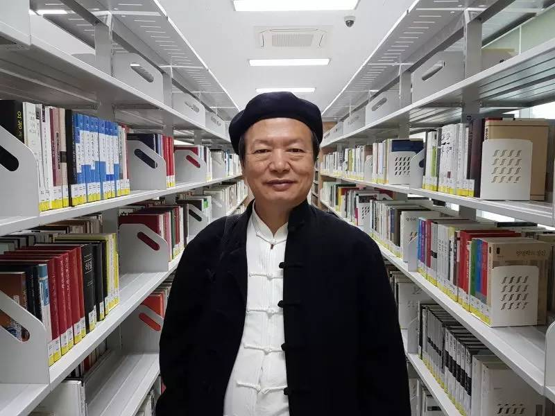
林安梧 教授
台灣台中人。著名哲學家、宗教學家。台灣大學第一位哲學博士，現任台灣慈濟大學人文社會科學院院長。曾任台灣清華大學教授暨通識教育中心主任、台灣師範大學教授，慈濟大學宗教與人文研究所所長、台灣元亨書院創院院長，山東大學儒家文明協同創新中心杰出海外訪問學者及儒學高等研究院客座教授。主要著作有：《王船山人性史哲學之研究》（東大，1987）、《存有、意識與實踐：熊十力體用哲學之詮釋與重建》（東大，1993）、《中國近現代思想觀念史論》（學生書局，1995）、《當代新儒家哲學史論》（明文書局，1996）、《契約、自由與歷史性思惟》（幼獅，1996）、《中國宗教與意義治療》（明文書局，1996）、《儒學與中國傳統社會之哲學省察》（幼獅，1996）、《儒學革命論：後新儒家哲學的問題向度》（學生書局，1997）、《教育哲學講論》（讀册文化，2000）、《人文學方法論﹕詮釋的存有學探源》（讀册文化，2003）、《道的錯置﹕中國政治哲學的根本困結》（學生書局，2003）、《兩岸哲學對話﹕廿一世紀的中國哲學》（學生書局，2003）、《儒家倫理與社會正義》（言實出版社，2005）、《儒學轉向：從“新儒學”到“後新儒學”的過渡》（學生書局，2006）、《新道家與治療學：老子的生命智慧》（臺灣商務印書館，2006）等。共二十餘部，專業學術論文二百餘篇，關注儒釋道文化的繼承與發展。

林安梧師從牟宗三先生，是當代新儒學第三代中極具創造力的思想家，在牟宗三先生「兩層存有論」的基礎上提出「存有三態論」，認爲「儒道同源而互補」，主張融通三教，面對廿一世紀文明的新挑戰，展開對話與交談。方法論上，以船山學、十力學爲基礎，提出「道、意、象、構、言」五層詮釋的中國詮釋方法論。林安梧尤爲關注儒學的現代適應性問題，近年來更深研哲學治療學之可能，曾以普通話及閩南語開講《四書》《金剛經》《易經》《道德經》等，推動民間書院講學之風不遺餘力！

